LAPORAN PRAKTIKUM
APLIKASI BERBASIS PLATFORM

PERTEMUAN 13
MOBILE


Disusun oleh:
MUHAMMAD ARSYAD ZAIDAN
2311102058
S1 IF-11-04

Dosen Pengampu:
Cahyo Prihantoro, S.Kom., M.Eng

PROGRAM STUDI S1 INFORMATIKA
FAKULTAS INFORMATIKA
TELKOM UNIVERSITY PURWOKERTO
2025/2026

LINK GITHUB : https://github.com/marsyadzaidan/TugasABPTugas-Laprak_2311102058

- main.dart
Source code :
import 'package:flutter/material.dart';
import 'package:provider/provider.dart';
import 'value_provider.dart';
import 'notify_service.dart';

void main() async {
WidgetsFlutterBinding.ensureInitialized();
await NotifyService.initialize();

runApp(
ChangeNotifierProvider(
create: (_) => ValueProvider(),
child: const MyApp(),
),
);
}

class MyApp extends StatelessWidget {
const MyApp({super.key});

@override
Widget build(BuildContext context) {
return MaterialApp(
debugShowCheckedModeBanner: false,
title: 'Counter Modern',
theme: ThemeData(primarySwatch: Colors.deepPurple),
home: const HomePage(),
);
}
}

class HomePage extends StatelessWidget {
const HomePage({super.key});

@override
Widget build(BuildContext context) {
final value = context.watch<ValueProvider>().value;

return Scaffold(
appBar: AppBar(title: const Text("Counter App"), centerTitle: true),
body: Center(
child: Container(
padding: const EdgeInsets.all(30),
decoration: BoxDecoration(
color: Colors.deepPurple.shade50,
borderRadius: BorderRadius.circular(20),
),
child: Column(
mainAxisSize: MainAxisSize.min,
children: [
const Icon(Icons.bolt, size: 60, color: Colors.deepPurple),
const SizedBox(height: 15),
const Text("Nilai Saat Ini", style: TextStyle(fontSize: 18)),
const SizedBox(height: 10),
Text(
"$value",
style: const TextStyle(
fontSize: 42,
fontWeight: FontWeight.bold,
color: Colors.deepPurple,
),
),
],
),
),
),
floatingActionButton: FloatingActionButton(
onPressed: () {
context.read<ValueProvider>().increment();
},
child: const Icon(Icons.add),
),
);
}
}
Penjelasan :
Kode ini merupakan aplikasi Flutter sederhana yang menggunakan Provider untuk mengelola state nilai counter. Nilai counter ditampilkan di tengah layar dan akan bertambah setiap kali tombol FloatingActionButton ditekan. Selain itu, NotifyService.initialize() dipanggil di awal untuk menyiapkan fitur notifikasi sebelum aplikasi dijalankan.
- notify_service.dart
Source code :
import 'package:flutter_local_notifications/flutter_local_notifications.dart';

class NotifyService {
static final FlutterLocalNotificationsPlugin _plugin =
FlutterLocalNotificationsPlugin();

static Future<void> initialize() async {
const android = AndroidInitializationSettings('@mipmap/ic_launcher');

const settings = InitializationSettings(android: android);

await _plugin.initialize(settings);
}

static Future<void> showNotification(int value) async {
const androidDetails = AndroidNotificationDetails(
'channel_id',
'Counter Channel',
channelDescription: 'Notifikasi setiap nilai bertambah',
importance: Importance.high,
priority: Priority.high,
);

const details = NotificationDetails(android: androidDetails);

await _plugin.show(0, 'Counter Update', 'Nilai sekarang: $value', details);
}
}

Penjelasan :
Kode ini adalah service notifikasi di Flutter yang menggunakan package flutter_local_notifications untuk menampilkan notifikasi lokal. Method initialize() berfungsi untuk menginisialisasi plugin dengan pengaturan Android, sedangkan showNotification(int value) digunakan untuk menampilkan notifikasi dengan isi nilai counter terbaru. Setiap kali dipanggil, notifikasi akan muncul dengan judul “Counter Update” dan pesan yang menampilkan nilai saat ini.

- value_provider.dart

Source code
import 'package:flutter/material.dart';
import 'notify_service.dart';

class ValueProvider with ChangeNotifier {
int _value = 0;

int get value => _value;

void increment() {
_value++;
NotifyService.showNotification(_value);
notifyListeners();
}
}

Penjelasan :
Kode ini adalah provider (state management) yang digunakan untuk menyimpan dan mengatur nilai counter. Variabel `_value` menyimpan nilai saat ini, lalu method `increment()` akan menambah nilai tersebut, memanggil notifikasi melalui `NotifyService`, dan memberi tahu UI agar diperbarui dengan `notifyListeners()`. Getter `value` digunakan agar widget bisa membaca nilai terbaru dari provider.

- pubspec.yaml
Source code
dependencies:
flutter:
sdk: flutter
provider: ^6.0.5
flutter_local_notifications: ^17.1.2

Penjelasan :
D dependencies pada file pubspec.yaml yang menentukan package apa saja yang digunakan dalam aplikasi Flutter. provider digunakan untuk mengatur state management (mengelola data seperti nilai counter), sedangkan flutter_local_notifications digunakan untuk menampilkan notifikasi lokal di perangkat. flutter sendiri adalah SDK utama yang wajib ada untuk menjalankan aplikasi Flutter.

- androidmanifest.xml

Source code

<uses-permission android:name="android.permission.POST_NOTIFICATIONS"/>

Penjelasan :
Code berfungsi memberikan izin pada permission di android agar bisa mengakses notifikasinya.

- Output :
- Home page
Tampilan ini berisikan tammpilan awal dari counter app sebelum melakukan counter. Di bagian tengah terdapat card dengan ikon petir, teks “Nilai Saat Ini”, dan angka counter (saat ini masih 0), lalu di kanan bawah ada tombol tambah (+) untuk menambah nilai. Setiap kali tombol ditekan, nilai akan bertambah dan (berdasarkan kode sebelumnya) juga akan memunculkan notifikasi.
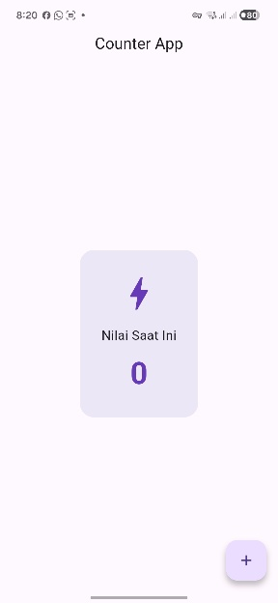
Gambar 1 : Tampilan awal

- Tampilan notify (Notifikasi)
Fitur dari notifikasi sudah berhasil berjalan dengan baik pada aplikasi. Saat tombol ditekan dan nilai bertambah (contohnya menjadi 83), sistem langsung menampilkan notifikasi dengan judul “Counter Update” dan isi “Nilai sekarang: 83”. Ini berarti integrasi antara Provider (state) dan NotifyService (notifikasi) sudah sinkron dan berfungsi sesuai yang diharapkan.
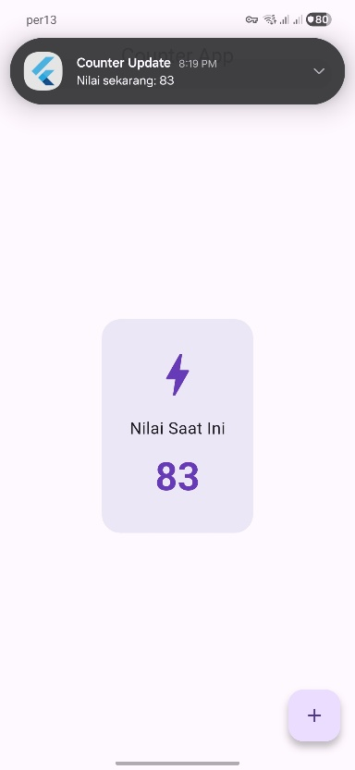
Gambar 2 : Tampilan notifikasi dan jumlah nilai dari counter app

